Звіт

Лабораторної роботи №2

на тему:

**Електричні кола постійного струму**

Виконав:

студент І курсу

факультету комп’ютерних наук та кібернетики

спеціальності інженерія програмного забезпечення

в рамках курсу “Фізичні основи комп’ютерної електроніки”

**Пупов Нікіта Андрійович**

**Дата: 3 листопада 2018 р.**

Перевірив:

**Фесенко Сергій Олександрович**

Київський національний університет імені Тараса Шевченка

2018 р. **1.** Було обрано npn транзистор 2N4123.

Для нього Kmax=0.2A , Ukmax=30В.

Тому обираємо струми і напругу колектора:

IK0 = 30 мА UK0 = 12 B.

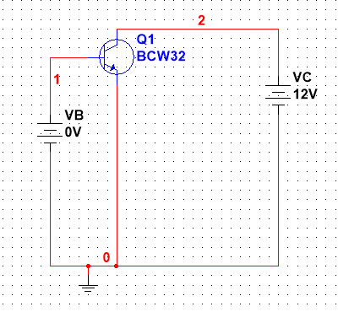

Визначаємо напругу на базі UБ0=0,761В та крутість в цій точці S=0,855 А/В при Ik0.

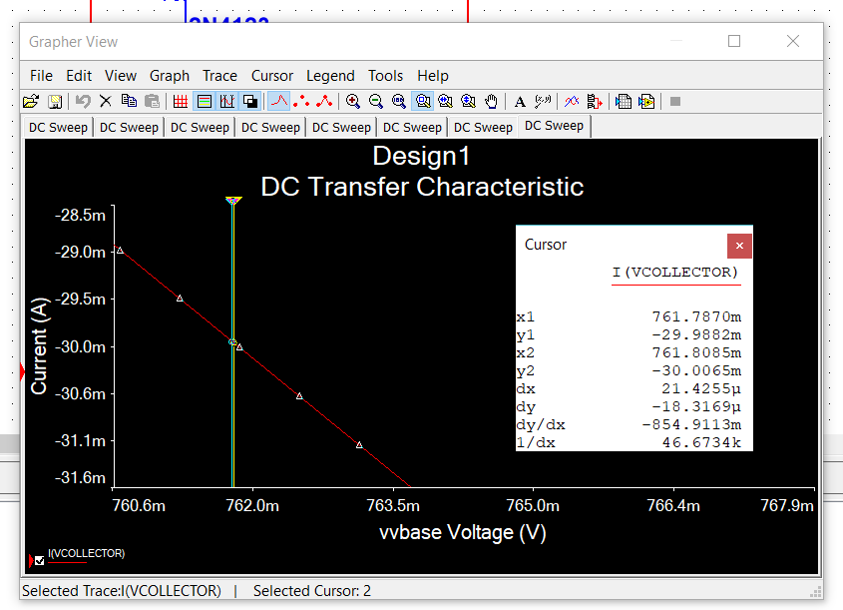

В точці Ub0 , Ib0=0,31мА. dx/dy=Rвх=106 Ом.

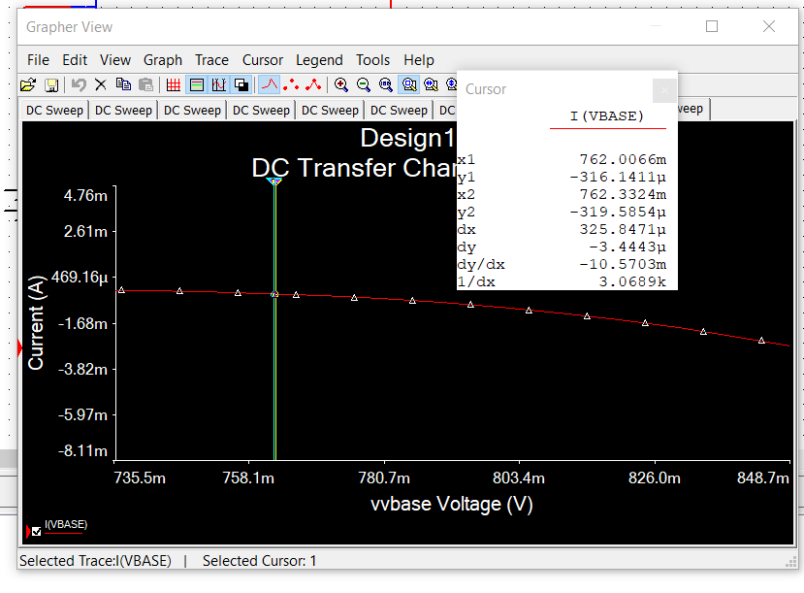

Виставивши напругу на базі UБ0=0,761В при напрузі на колекторі 12В, отримуємо , що

Ri=2869 Ом(dx/dy).

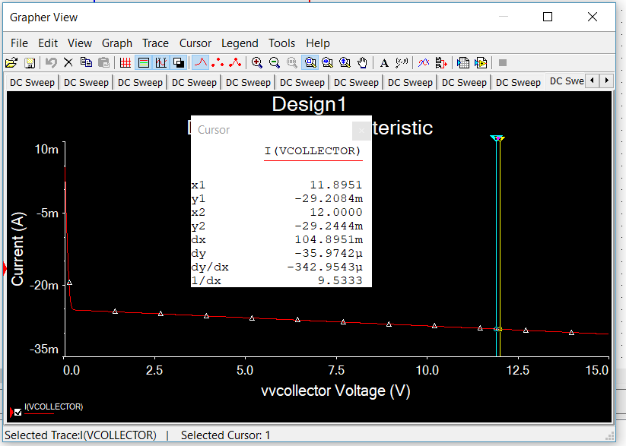

**3.**

Гранична межа можливого коефіцієнта підсилення kГР = S*Ri= 2452

Беремо k=300.

Визначаємо Rk=2869*300/(2452-300)=400 Ом.

**4.**

Eк=12+0,03*400=24В

Джерело змінного сигналу Ubm=0.01В з частотою 5кГц

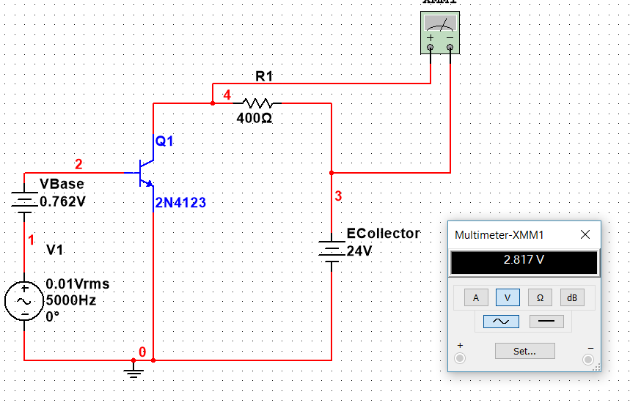

**5.**

Використовуючи вольтметр змінної напруги вимірюємо напругу на колекторі

Ukm=2.817 – з эксперементальних даних.

Ця напруга повинна дорівнювати Ukm=3В. Експериментальна напруга виявилася трохи меншою.

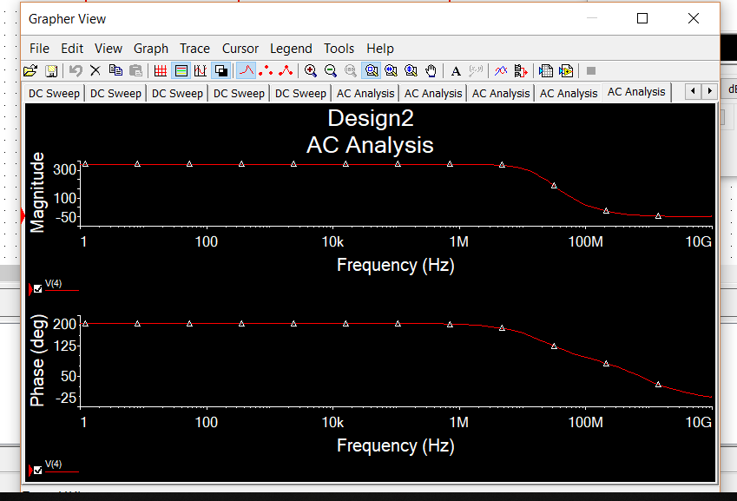

**6.**

Rвх=106 Ом.

Нехай Rb=200 Ом.

Ub=0,761+200*0,00031=0,825В

Rb’=200*106/306=64.3 Ом.

Нехай fb=100

Тоді ємність, яка визначатиме нижню граничну частоту підсилювача

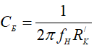

Cb=1/6.28*100*64.3=24,7 мкФ

АЧХ підсилювача:

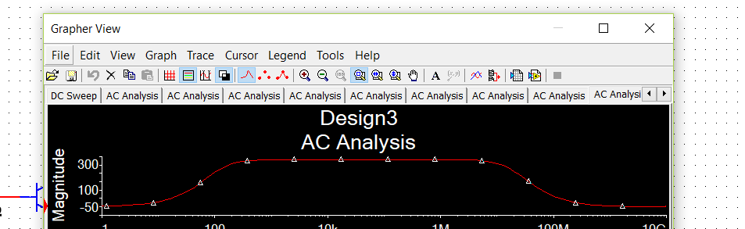

**7.**

Дослідження нелінійного режиму підсилювача.

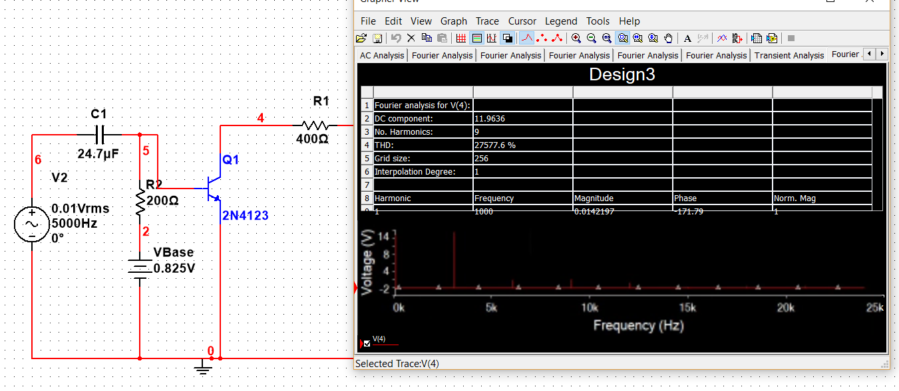

1. 13.3
2. 1.7
3. 1.8
4. 1

Вимірявши амплітуди гармонік, отримуємо клірфактор:

Kf=0.2=20%

**Висновок:**

В цій роботі ми отримали практичні вміння використання різних функцій програми Multisim, розраховуючи характеристики підсилювача сигналів з транзистором 2N4123.

Також за допомогою аналізу Фурье, ми підрахували клірфактор.